*«16*» листопада 2021 року

**Клас: 2-В**

**Предмет: українська мова**

**Вчитель: Бубир Л.В.**

Урок №31*.***Об’єдную слова в групи за певною ознакою. Складання речень.**

Робота за підручником с. 51-52

Опорний конспект для учня

1. **Каліграфічна хвилинка**

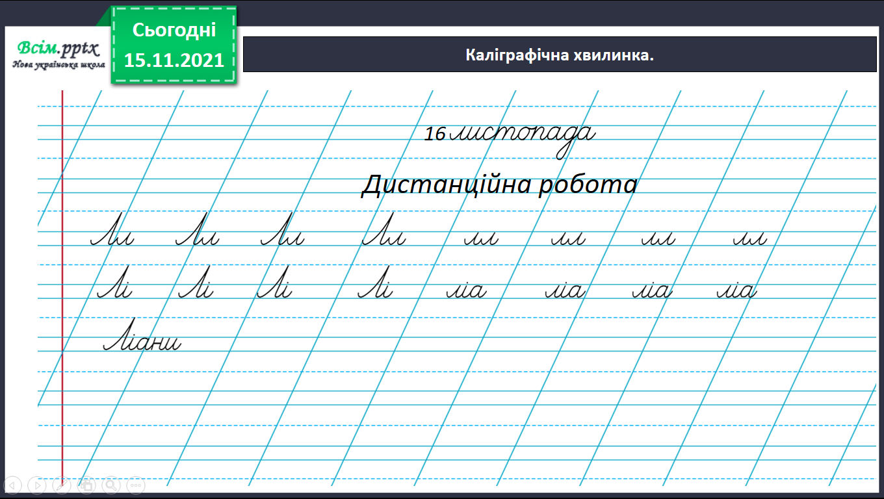

**зроби звукову модель та звуко-буквений розбір слова**

1. **Переглянь відеоурок «Об’єдную слова в групи за певною ознакою» за посиланням:** *https://www.youtube.com/watch?v=36p8we4GSP8*
2. **Виконай вправу у підручнику 10, с.52. *(письмово)***

**Виконану роботу можна надіслати:**

1. На освітню платформу для дистанційного навчання HUMAN.
2. На електронну адресу liliya.bubyr@ukr.net.